Министерство образования и науки Российской федерации Федеральное государственное бюджетное образовательное учреждение высшего образования

Кубанский государственный технологический университет

(ФГБОУ ВО «КубГТУ»)

Институт компьютерных систем и информационной безопасности

Кафедра информационных систем и программирования.

Отчет к

лабораторной работе №8:

«Подпрограммы и вызов процедур»

по дисциплине «Микропроцессорные системы»

Выполнил студент

группы 15-КБ-ПИ1

Ручка Артем Алексеевич

**1 Цель работы**

Изучить принципы создания подпрограмм на языке ассемблера и  
исследовать работу команд операций с процедурами.

**2 Задание**

Создать программу, которая умножает целое число X на n-ю степень числа 2 (в качестве параметра передавать числа X и n).

**3 Ход работы**

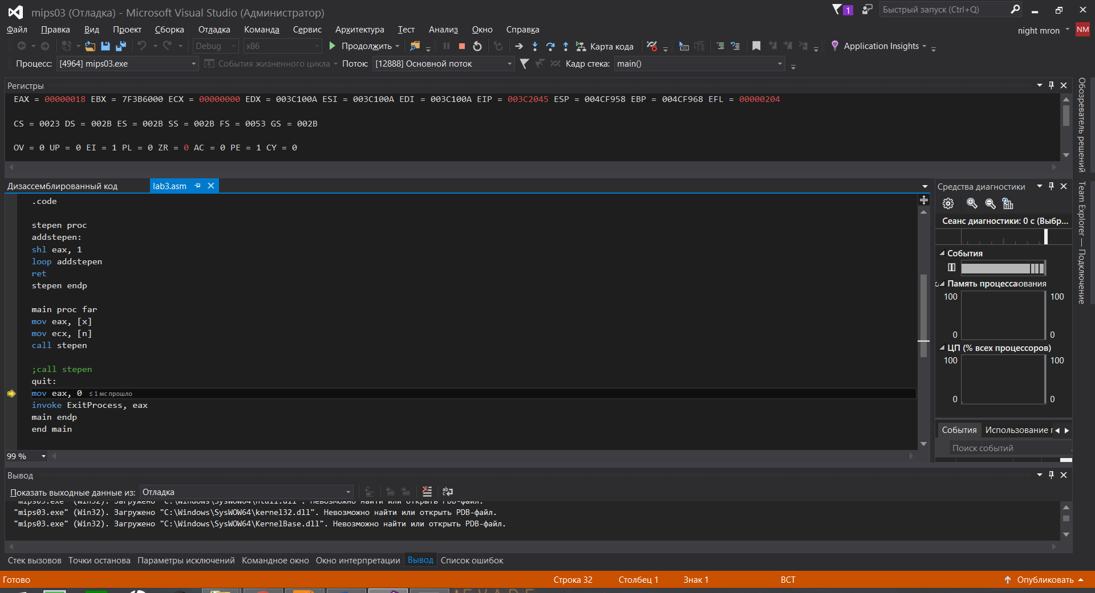

**4 Листинг**

title RuchkaLab8

.586

.model flat, stdcall

option casemap :none ; case sensitive

; Раздел подключения библиотек

include \masm32\include\windows.inc

include \masm32\include\kernel32.inc

include \masm32\include\user32.inc

includelib \masm32\lib\kernel32.lib

includelib \masm32\lib\user32.lib

; Сегмент данных

.data

x dd 3

n dd 3

; Сегмент кода

.code

stepen proc

addstepen:

shl eax, 1

loop addstepen

ret

stepen endp

main proc far

mov eax, [x]

mov ecx, [n]

call stepen

;call stepen

quit:

mov eax, 0

invoke ExitProcess, eax

main endp

end main